Läs dina nedladdade böcker med Ebook Central App reader
Från och med 22 oktober 2025 krävs Ebook Central App för att läsa dina nedladdade böcker från E-book Central.

Du kommer att få en uppmaning att ladda ned appen när du väljer nedladdning efter att ha valt din nedladdningsperiod.

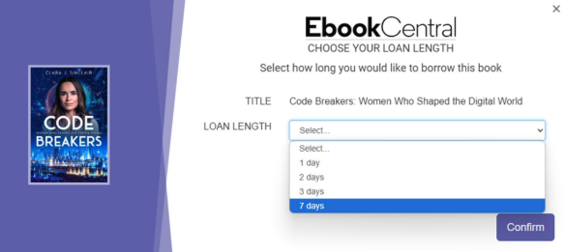
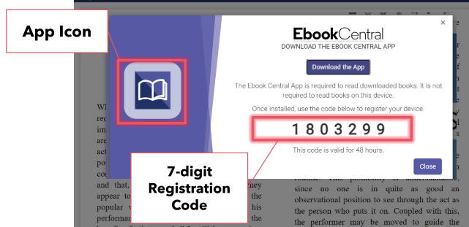

Appen kommer att finnas tillgänglig för nedladdning på Ebook Central-sajten liksom på Google Play och Apple App Store.

När du laddat ned appen och startat den behöver den registreras. Använd den 7-siffriga koden du fick i Ebook Central.
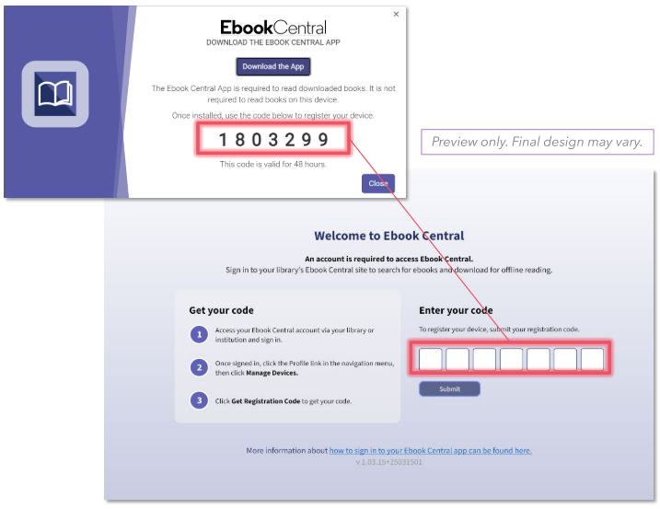

Du kan registrera appen på max 6 st enheter av olika slag, datorer, tablets, mobiler. Varje registreringskod är unik och kan bara användas på en enhet.

Ytterligare information om appens funktioner finns här:
Ebook Central Reader App - User Experience Walkthrough - Presentation - Allego

Ytterligare information om appens funktioner finns här:
Ebook Central Reader App - User Experience Walkthrough - Presentation - Allego

För att lägga till enheter:
You can register up to 6 devices (subject to publisher/title restrictions). Your devices can be added or removed using the Manage Devices page in the Ebook Central website.

